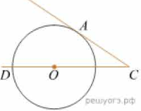
Задание 17. (44) Найдите угол ACO, если его сторона CA касается окружности, O — центр окружности, а дуга AD окружности, заключённая внутри этого угла, равна 130°.

